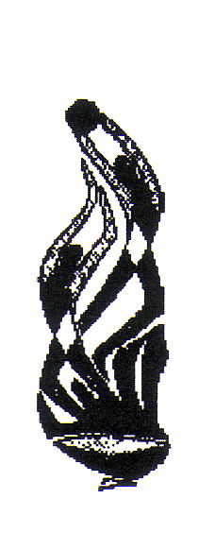
Lyngby Basketball Club stiftet 23. januar 1956

Tilmeldt Danmarks Basketball Forbund
Klubbens formand: Benny Fabienke Larsen, Geelsdalen 35, 2830 Virum, tlf. 45 85 50 35
e-mail: bestyrelsen@lyngbybasket.dk
Klubbens kasserer: Christian Raith, H. C. Ørsteds Vej 9 1.tv., 1879 Frederiksberg C, tlf. 20829394
e-mail: bestyrelsen@lyngbybasket.dk
Klubbens hjemmeside: www.lyngbybasket.dk

INDMELDELSESBLANKET

FOR

LYNGBY BASKETBALL CLUB

Jeg indmelder mig hermed i Lyngby Basketball Club, som (sæt X):

Aktivt medlem i seniorafdelingen :____________
Aktivt medlem i ungdomsafdelingen :____________ Hold: _____________
Passivt medlem :____________

Efternavn :_________________________________________

Fornavn(-e) :_________________________________________

Adresse :_________________________________________

Postnr / by :____________________

Tlf. nr. :____________________

Evt. e-mail :_________________________

Fødselsdato og –år: ____________

Dato:

________________________ ___________________________
Medlemmets underskrift Forældres underskrift
(hvis medlemmet er under 18 år)

Denne indmeldelsesblanket afleveres til holdets kontaktperson og klubbens kasserer vil efterfølgende fremsende girokort eller sende en e-mail til indbetaling af kontingent.

Indmeldelsen er først gældende fra modtagelse af kontingentet.

